Michaela Wiegel: Frankreich vor der Entscheidung
Bilanz der Ära Macron, politische Risiken und europäische Perspektiven
Mittwoch, 28. Oktober 2026

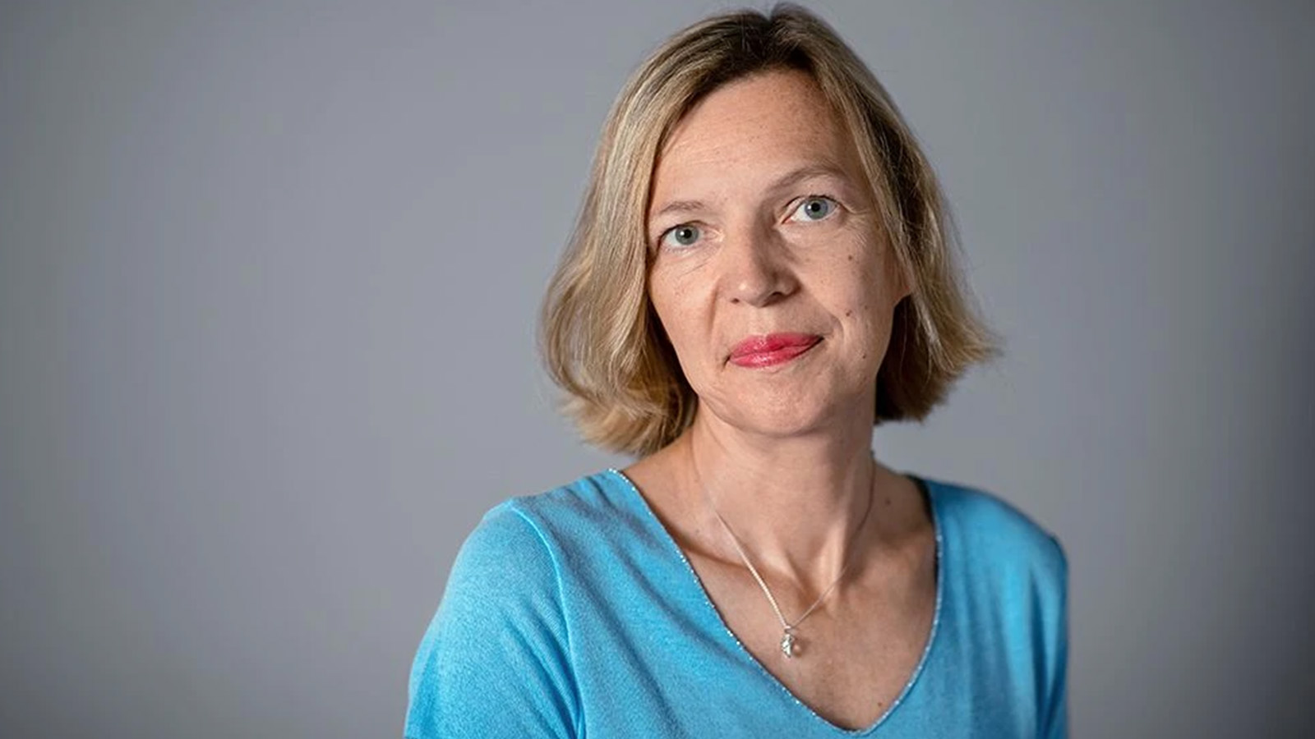
Michaela Wiegel ©Helmut Fricke / F.A.Z.

Präsenz

Inhalt:
Die französischen Präsidentenwahlen am 18. April und 2. Mai 2027 gelten zu Recht als Schicksalswahl. Der Proeuropäer Emmanuel Macron kann nach zwei aufeinander folgenden Amtszeiten laut Verfassung nicht kandidieren.Michaela Wiegel, politische Frankreich-Korrespondentin der Frankfurter Allgemeine Zeitung seit Anfang 1998, analysiert in ihrem Vortrag das Erbe der Macron-Ära. Im Mittelpunkt steht die Frage, ob die neue Parteienlandschaft über ihn hinaus Bestand haben kann. Welche Zukunft hat die politische Mitte? Ist Macron schuld am Erstarken der politischen Ränder? Besondere Aufmerksamkeit gilt der wirtschaftlichen Lage. Frankreich ist nicht Griechenland und hat strukturelle Stärken. Doch hohe Defizite, steigende Arbeitslosigkeit und die erdrückende Schuldenlast werden die Handlungsspielräume des nächsten Präsidenten oder der nächsten Präsidentin begrenzen. In den Umfragen liegt Marine Le Pen mit großem Vorsprung vorn. Was würde ihr Sieg für die deutsch-französischen Beziehungen bedeuten? Welche Rolle kommt Deutschland zu, um einen nationalistischen Staatchef im wichtigsten europäischen Nachbarland zu verhindern?

Termin:
Mittwoch, 28. Oktober 2026, 19:00 Uhr - 21:00 Uhr

Leitung:
Prof. Dr. Michael Wehner, Leiter LpB BW, Außenstelle Freiburg
Kontakt:
Freiburg Verwaltung, E-Mail: freiburg_verwaltung@lpb.bwl.de
Ort:
Haus zur Lieben Hand, Löwenstraße 16, 79098 Freiburg
Gebühren:
Der Eintritt ist frei

Seminar-Nr.: 51/44b-26 (Bei Rückfragen bitte angeben)

Zur Anmeldung:

Keine Anmeldung erforderlich

Kooperationspartner:
 | 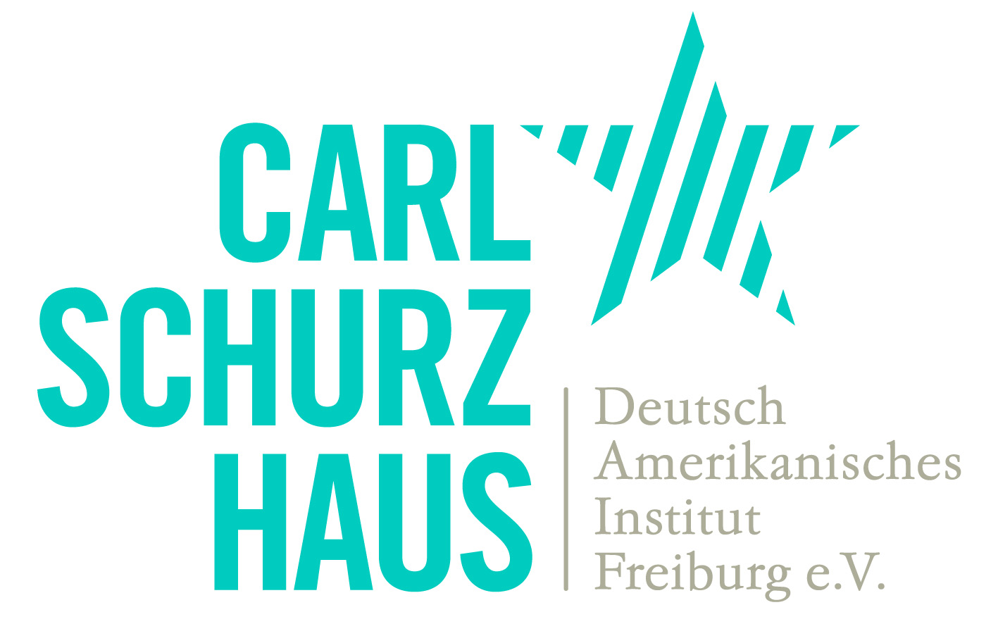 | 
Albert-Ludwig-Universität Freiburg | Carl-Schurz-Haus | Centre Culturel Français Freiburg

Frankreich-Zentrum der Uni Freiburg

